

№ 2 (37)

октябрь 2014 год

Периодичность выхода - один раз в месяц

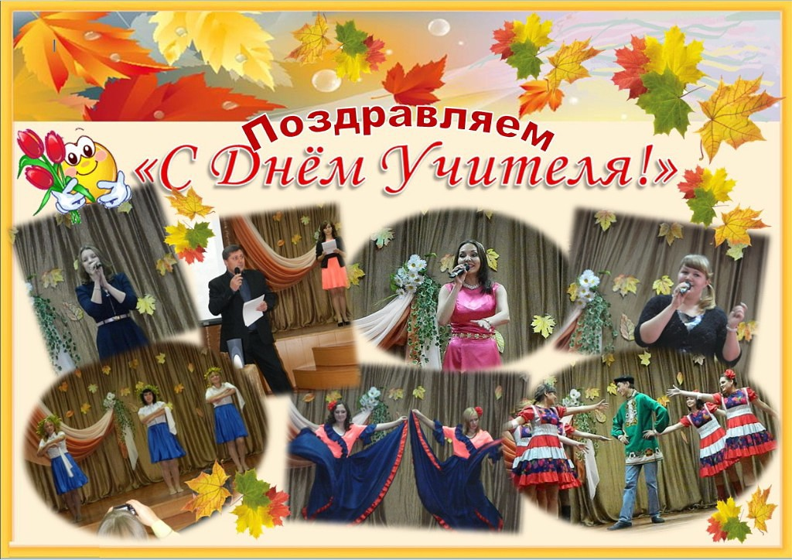

|  |  |
| --- | --- |
| В этом номере: | |
| Учиться предпринимательству – это актуально | 2 |
| 200 лет со дня рождения М.Ю. Лермонтова | 3 |
| Осторожно, спайсы убивают! | 4 |
| СТЮПа  (Студенческая Тетрадь Юных Писателей) | 5 |
| Как всегда на ступени победителей!!! | 6 |

**Дорогие наши преподаватели!**

Вот и наступил ваш профессиональный праздник! Весь коллектив студенческого издательства «Альянс» поздравляет Вас с этим замечательным днем!

В День учителя хочется поблагодарить вас за высокий профессионализм, а также бесконечное терпение в достижении цели. Ваша цель – воспитание достойного, прогрессивного поколения. И результатами труда уже стоит гордиться. Пусть судьба не поскупится на радостные события и преподнесет самые дорогие подарки.

**Профессию вы выбрали чудесную:**

**Достойную, гуманную, полезную.**

**И сделали её своим призванием,**

**Преодолев все сложности старанием!**

**За труд, усердие и вдохновение**

**Спасибо вам, примите поздравления!**

**Пусть все мечты, желания сбываются,**

**Вам рукоплещут, вами восхищаются!**

**Учиться предпринимательству – это актуально**

2

**Знайте!**

|  |
| --- |
| Актуальным для молодежи является решение социальных проблем, связанных с воспитанием детей, нехваткой детских садов, центров детского развития. Такие бизнес-идеи озвучили Евгения Ветлугина, Надежда Першина, Дарья Логинова, Екатерина Кожевникова и Людмила Желниренко.  В сфере социальных услуг свои идеи готовы воплотить Анастасия Мякушкина, Екатерина Панкова, Нина Яханина, Екатерина Сафронова, Александра Киланова, Степан Воробьев.  Удивил современностью, необычностью, изыском своей бизнес-идеи Виталий Зайцев, увлеченно рассказывая о своей мечте открытия ресторана «За стеклом».  А Дарья Гончарова считает, что уже готова зарегистрировать свой бизнес и радовать мишкинцев ароматной пиццей.  *Хочется надеяться, что свои идеи студенты непременно реализуют.* |

30 студентов старших курсов Мишкинского профессионально-педагогического колледжа прошли обучение по программе «Ты – предприниматель». В течение недели студенты были погружены в атмосферу проектирования собственного бизнеса, а помогали им в этом лекции, консультации, тренинги, игры, направленные на повышение личной эффективности авторов идей.

Подведены итоги. Студенты презентовали свои бизнес-идеи в разных сферах деятельности: в социальной, в сфере услуг, экономике, экологии. Например, убедительно и актуально прозвучала бизнес-идея Дениса Дружинина об открытии завода по переработке мусора.

Современная молодежь считает важным решение проблем здорового образа жизни, связанных с созданием условий для занятий спортом и физкультурой, этому посвящены бизнес-проекты Владислава Борисова, Евгения Березина, Валерии Бабковой.

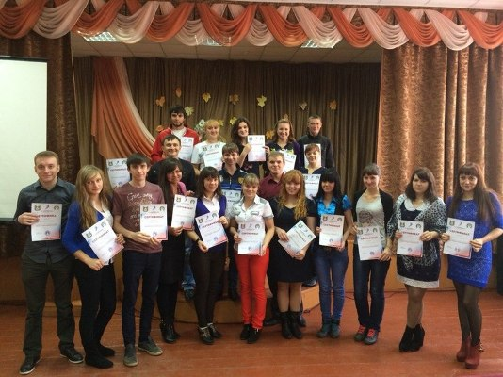

**Информацию подготовила Н.А. Кандакова, зам. директора по НМР**

**А у нас!**

3

# 200 лет со дня рождения М.Ю. Лермонтова

# 200 лет со дня рождения М.Ю. Лермонтова

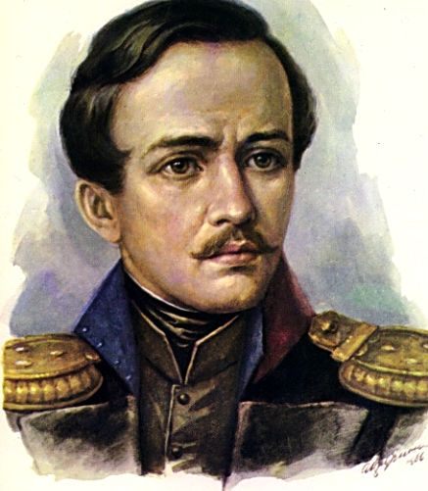

«Лермонтов дал первый толчок тому движению,

которое впоследствии благодаря Гоголю,

Достоевскому и Толстому сделало

русскую  литературу литературой исповеди,

вознесло на высоту недосягаемую,

сделало искусством подлинно религиозным.

Но и  еще в одном отношении

литература русская глубоко перед ним обязана:

он жизнью своей создал для нас

великий образец художника».

В. Ходасевич

 В пятницу, 17 октября в актовом зале в рамках мероприятия «Люблю Отчизну я…»  были подведены итоги.

  Всего в конкурсе чтецов приняли участие следующие студенты и обучающиеся: 14 группа специальность «Дошкольное образование» - Показаньева К., Александрова В., Васильева А., Лямина М., Сосновских Т., 11 группа специальность «Преподавание в начальных классах» -  Суворова Д., Хлызова А., Семенова Е., 21 группа специальность «Преподавание в начальных классах» -  Полуянов Никита, 24 группа, профессия «Повар, кондитер» - Логинова Д., Носова Е.

За декламацию  поэтических или прозаических произведений М.Ю. Лермонтова:

1 место  -  Семёновой Евгении,

2 место – Полуянову Никите,

3 место – Суворовой Дарье.

Победителями в литературной викторине, посвященной жизни и творчеству М.Ю. Лермонтова являются обучающиеся 34 и 24 групп профессия «Повар, кондитер» Мякушкина Анастасия и Носова Елена.

Все участники викторины – всего 45 человек были отмечены «Золотыми и Серебряными» сертификатами.

В выступлениях «Проба пера» были отмечены Лаптева Мария, Суворова Дарья, студентки 11 группы, специальность «Преподавание в начальных классах» и Носова Елена, обучающаяся 24 группы, профессия «Повар, кондитер». Самой активной группой принявшей участие в мероприятии была признана 14 группа  специальность «Дошкольное образование», классный руководитель Осалихина Т.А.

**До новых встреч в литературной гостиной!!**

Прошло 200 лет со дня рождения Лермонтова. Саркастичный и ранимый, презирающий и неравнодушный, - Лермонтов прожил 27 лет. Они вместили все: и страсти и пылкую добродетель. Были и свои "демоны", требующие жертв и дарующие надежду и вдохновение.

Порядка трех десятков поэм, четыре сотни стихотворений, ряд прозаических и драматических произведений составляют неприкосновенный запас русской культуры. Кроме того, Михаил Юрьевич был художником, создавшим более десятка картин маслом, более пятидесяти акварельных работ, свыше трехсот рисунков. Он был одарен удивительной музыкальностью – играл на скрипке, на фортепьяно, пел, сочинял музыку на собственные стихи.

«Как и всякий настоящий, а тем более, великий поэт, – писал И. Андроников, – Лермонтов исповедовался в своей поэзии, и, перелистывая томики его сочинений, мы можем прочесть историю его души и понять его как поэта и человека…»

Наш колледж не остался в стороне от этого важного общероссийского события, и очередная встреча Литературной гостиной была посвящена жизни и творчеству автора.

В рамках подготовки литературной гостиной в библиотеке была оформлена выставка «Нет, я не Байрон, я другой…», среди студентов 1 и 2 курса - конкурс на самое выразительное чтение поэтических или отрывков прозаических произведений М.Ю. Лермонтова, викторина, традиционная «Проба пера», где участники литературной гостиной  смогли попробовать себя в роли поэтов.  Кроме того был объявлен конкурс на самую активную группу, принявшую участие в мероприятии.

***Ответственный за рубрику: Онучина С.В., преподаватель-библиотекарь***

# Осторожно, спайсы убивают!

**Раздумья о здоровье**

4

# Родителям Городьковский детский сад - средняя школа

Вот лишь наиболее серьезные последствия его употребления:

* он вызывает нарушения со стороны сердца и сосудов, со временем развивается сердечная недостаточность;
* нарушение функции печени;
* разрушение клеток головного мозга, нарушение мышления и других функций центральной нервной системы.

Человек «превращается в овощ». В отличие от растительных препаратов, например, конопли, действие курительных миксов на человеческий организм в 5-10 раз сильнее. Практически сразу после их принятия наступают мощнейшие галлюцинации, которые могут привести к трагическим последствиям, например, возникнет желание броситься под колеса автомобиля или выпрыгнуть из окна 10-этажного дома. Уже зарегистрированы случаи со смертельным исходом.

  Миксы для курения становятся первым шагом на пути перехода к более тяжелым наркотикам.

Немецкие наркологи описали случай синдрома отмены (ломки), связанный с продолжительным употреблением спайса. Он проявлялся в виде тревожности, депрессии, дрожания конечностей, учащенного сердцебиения, головных болей, тошноты и рвоты. После госпитализации и окончательного прекращения приема наркотика эти симптомы возобновились и были зафиксированы врачами.

Прежде, чем пробовать сомнительные смеси, которые предлагают вам так называемые «друзья», подумайте, стоит ли губить свою жизнь ради любопытства. Лучше оказаться здоровой «белой вороной», чем «продвинутым», но на всю жизнь (причём, непродолжительную) зависимым от затяжки. Помните, что СПАЙСЫ УБИВАЮТБЫСТРО.

Не так давно в продаже появился наркотик «спайс» - курительная смесь, продающаяся почти на каждом углу и быстро завоевавшая симпатию молодежи.

**Спайс (от англ. «spice» — специя, пряность)** – **разновидность травяной курительной смеси, в состав которой входят синтетические вещества, энтеогены** (растения, в состав которых входят вещества психотропного действия) и обыкновенные травы. Появились спайсы в начале 21 века в Европе и продавались под видом благовоний.

**В чём опасность** **курительных смесей «СПАЙС»:**

1. От употребления подобных курительных смесей страдает человеческая психика.  Воздействие на нее оказывается так же, как и при применении сильнодействующих наркотических веществ. При частом употреблении «спайса» появляются галлюцинации, тревога, рвота, чувство панического страха. Очень часто любители покурить «спайс» попадают в психиатрические лечебницы.

2. Страдает весь организм в целом: легкие, печень, мозг, и ряд других органов.

Капилляры мозга, пытаясь не пропустить яд к «основному центру управления», резко сужаются. В результате кровь просто не может снабжать мозг кислородом. Как и любые другие клетки, клетки мозга, лишенные кислорода, погибают. Именно этот эффект и нравится подросткам: возникает ощущение легкости и беззаботности. Да, легкость наступает. Но стоит ли платить за несколько часов «счастья» своим мозгом?

 В ряде случаев употребление курительных смесей приводит к бесплодию. Поэтому следует всерьез задуматься, прежде чем впервые попробовать «спайс», и решить, что же является более важным: получить несколько часов сомнительного удовольствия или же в будущем иметь возможность создать нормальную семью.



***Ответственный за рубрику: Сафронова Екатерина***

**СТЮПа**

(Студенческая Тетрадь Юных Писателей)

**Методическая копилка**



***Новый месяц! Новые творения!***

***Вашему вниманию мы представляем стихотворения студентов нашего колледжа!***

***Читайте и наслаждайтесь!***

5



**Учителям!**

Спасибо вам любимые, родные,

За то, что довелось нам всё узнать!

Спасибо вам за то, что вы такие,

Что вы нас научили понимать:

Что нужно делать или что не нужно,

Как доказать нам верность теорем!

Спасибо, что вы нас учили дружбе

И помогали абсолютно всем!

А вот теперь бы попросить прощенья

За все обидные и резкие слова…

Мы знаем, запоздали извиненья,

Но лучше поздно, а не никогда!

Спасибо вам любимые, родные!

Теперь мы с вами как одна семья!

Спасибо вам за то, что вы такие –

Колледжа в Мишкино учителя!

***

Уж слишком быстро осень пролетела!

По городу бреду совсем одна…

Все то, чего когда-то я хотела,

Перевернула снова голова…

Так быстро небо стало сине – серым…

И ничего не видно там вдали…

И кажется, мне мало стало веры,

Чтобы признать все прелести судьбы!

Как жаль, что так как в детстве не возможно,

Мне улыбаться уж всему подряд…

И радоваться нужно осторожно,

Ведь совершён взросления обряд…

Теперь уже не будет, так как прежде…

По городу бреду совсем одна…

И много нас таких идёт в надежде,

Что солнце спряталось не навсегда!

***SeLeN@***



***Ответственный за рубрику: Романова Алена***

**Над номером работали:** Андреюк Д.А., Чиркова Ю.А., Голощапова Е.Г., Онучина С., Романова А., Лаптева М., Говорухина Л., Сафронова Е., Бабкова В., Рябуха А.

Тираж 20 экз.

30

**О, спорт, ты – мир!**

6

**Как всегда на ступени победителей!!!**



Важные известия! Традиционно  команда спортсменов колледжа в составе: Ивановой Надежды, Филичкина Владислава, Гаева Сергея, Мингалевой Елены, Худяковой Кристины, Воробьева Степана, Лаптева Сергея, Петрова Анатолия  приняла участие в Кубке области по полиатлону «Золотая осень» и заняла почетное второе место.

В упорной борьбе они показали хорошие результаты. Желаем им дальнейших успехов и новых спортивных достижений!

Поздравляем наших спортсменов и тренера Ю.В. Дюрягина с очередной победой!

**Что ж! Нам, болельщикам, остаётся только пожелать нашей команде новых успехов!**

